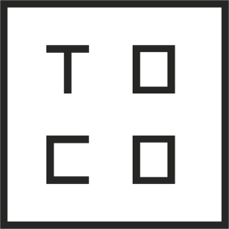

En Argentina, la frase "toco madera" se utiliza como una expresión supersticiosa. Se dice cuando alguien menciona algo que espera que no suceda, como una mala suerte o un problema. Al "tocar madera," la persona busca evitar que esa mala suerte se materialice. Es una forma de protegerse de posibles desgracias.

resignificando….

🌟 ¡AHORA Tocar Madera trae Suerte! 🌟

¿Te pasó alguna vez que sentiste que tus deseos están a un paso de hacerse realidad? ¡Es hora de darle un nuevo sentido a esa creencia! En vez de solo alejar la mala suerte, tocar madera puede ser tu clave para atraer la buena onda.

Imaginá esto: cada vez que tocás madera, no solo te protegés de lo negativo, ¡sino que también abrís la puerta a nuevas oportunidades y sueños! Cada toque es una afirmación de lo que querés, una invitación a que el universo se alinee a tu favor.

¿Cómo funciona? Al tocar madera, te conectás con la energía de la naturaleza, simbolizando fuerza y estabilidad. Un instante perfecto para visualizar tus metas y manifestar la suerte que te merecés.

Sumate al movimiento:

Tocá madera con intención. Hacé una lista de tus deseos y, al tocarlas, imaginate cómo se hacen realidad.

Contale a tus amigos. Compartí tu experiencia de cómo "tocar madera" se transformó en una práctica positiva en tu vida.

Hacelo parte de tu rutina. Cada vez que enfrentes un desafío, recordá que la suerte está de tu lado.

¡No te pierdas la oportunidad de transformar tu vida! Tocá madera y abrí las puertas de la suerte. ¡Tus deseos están más cerca de lo que pensás!

¿Qué es TOCO?
TOCO es más que un cubo de madera; es un símbolo de regeneración y compromiso con el planeta. Cada TOCO es un pequeño trozo de madera recuperada, transformado en un objeto único con un mensaje poderoso: "Comprando un TOCO, estás donando el 50% de su valor a la reforestación de zonas afectadas por incendios".

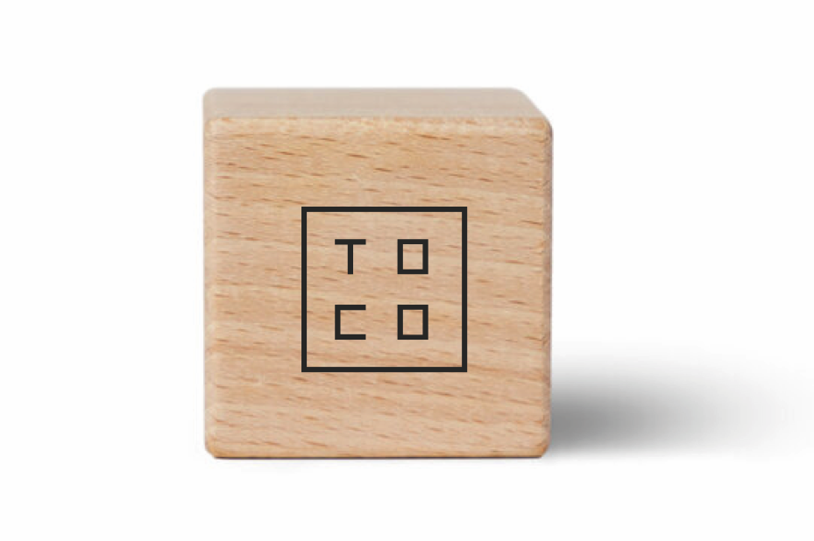

En TOCO, creemos que cada acción cuenta. Por eso:
- Reciclamos madera descartada, dándole una nueva vida en forma de cubos sólidos y barnizados (4x4x4 cm).
- Donamos el 50% de cada venta a fundaciones forestales que trabajan en recuperar bosques incendiados.
- Reinvertimos el otro 50% para seguir creciendo y ampliando nuestro impacto.

El Proceso
- Recuperación: Seleccionamos madera de descarte o residuos, evitando que termine en la basura.
- Transformación: Cortamos, lijamos y pulimos cada pieza para crear cubos uniformes y suaves al tacto.
- Identidad: Marcamos cada TOCO con un sello al calor, garantizando autenticidad y durabilidad.
- Protección: Aplicamos barniz ecológico para preservar la madera y resaltar su belleza natural.

El Kit TOCO
Cada cubo incluye un folleto explicativo con:
- La historia detrás de TOCO.
- Datos sobre la importancia de reforestar.
- Cómo tu compra contribuye directamente a plantar árboles.

¿Por qué TOCO?
- Ecológico: Madera rescatada = menos desperdicio.
- Solidario: Mitad para bosques, mitad para seguir creciendo.
- Versátil: Ideal como regalo, objeto decorativo o recordatorio tangible de tu aporte al planeta.

Unite al Movimiento
TOCO no es solo un producto; es una invitación a actuar. Con cada venta, construimos un futuro más verde. ¿Listo para ser parte del cambio?
#TOCOMadera #TOCOxLaReforestación

Modelo de Negocio TOCO:
Red de Emprendedores por la Reforestación

La idea es crear una red global de microemprendedores que vendan TOCOs, multiplicando el impacto ambiental y social mientras generan ingresos.

1. Estructura del Modelo
TOCO funciona bajo dos roles escalables:

A) Distribuidores Independientes
Qué compran TOCOs al por mayor (con descuento) y los revenden en su comunidad (ferias, tiendas, redes sociales, etc.).

Beneficios:
- Margen de ganancia atractivo (ej.: 30-40% por unidad).
- Kit de inicio gratuito (folletos, muestrario, banners digitales).
- Capacitación en ventas y storytelling ambiental.

B) Representantes como socios comerciales
Que promueven la venta de TOCO en sus negocios locales (cafeterías, tiendas zero waste, oficinas) y reciben comisión por ventas generadas.

Beneficios:
- Comisión recurrente (ej.: 15% por cada venta referida).
- Posibilidad de escalar a "embajador de zona" (gestionar a otros vendedores).

2. Cómo Unirse a la Red TOCO

Pasos para emprendedores:

Registro: Formulario web + acuerdo de términos.
Compra inicial: Paquete de inicio (ej.: 50 TOCOs + material de apoyo).
Capacitación: Video-guía y webinar mensual con tips de venta.
Activación: Acceso a plataforma con recursos (logos, posts pre-diseñados, mapas de impacto).
Inversión inicial baja (ej.: $50 USD para el lote inicial), con opción de recompra flexible.

3. Beneficios para los Emprendedores
Impacto medible: Cada vendedor recibe un "dashboard" con árboles plantados gracias a sus ventas.

Reconocimiento: Certificado "Emprendedor TOCO" y difusión en redes sociales.
Escalabilidad: Posibilidad de crear su propia sub-red (ej.: reclutar amigos y ganar un bonus).

4. Soporte Centralizado
- Logística: TOCO gestiona el envío de pedidos a distribuidores (o dropshipping si prefieren).
- Marketing: Contenido listo para redes (historias, fotos, videos testimoniales).
- Transparencia: Reportes públicos de donaciones y zonas reforestadas.

5. Ejemplo de Mensaje de Reclutamiento
"¿Te apasiona el medio ambiente y ademas queres generar ingresos? Unite a la Red TOCO como y conviértete en agente de cambio. Gana dinero vendiendo cubos de madera reciclada, mientras ayudas a reforestar bosques. ¡Inversión mínima, impacto máximo!

¡Más que un negocio, un legado! 🌳

TOCO retiene el control de calidad y la misión social, pero descentraliza la fuerza de ventas.

¿Queres ajustar detalles como % de comisiones o requisitos? ¡Hagámoslo a tu medida!

ALIANZAS


https://forthebestworld.org/estas-navidades-le-regalamos-una-sonrisa-a-los-bosques/

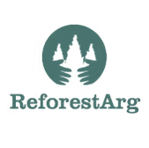
https://www.reforestarg.org.ar/

Modelo de Alianzas TOCO: Red de Colaboración con ONGs y Entidades
Para maximizar el impacto de TOCO, es clave crear un ecosistema de alianzas con ONGs, fundaciones, empresas con RSE (Responsabilidad Social Empresarial) y entidades públicas. El objetivo es:
- ✅ Aumentar el alcance de la misión TOCO.
- ✅ Garantizar transparencia en las donaciones.
- ✅ Atraer más actores comprometidos con la reforestación.

1. Tipos de Alianzas y Beneficios

A) Alianzas con ONGs Ambientales (Ej: ReforestArg, For The Best World)
Objetivo: Validar el impacto y canalizar fondos a proyectos reales de reforestación.

Cómo funcionan:
- TOCO destina el 50% de las ventas a las ONGs aliadas (rotando por zonas o proyectos).
- Las ONGs promueven TOCO en sus redes y eventos a cambio de:
- Visibilidad en packaging y web de TOCO ("Aliado oficial: [Nombre ONG]").
- Reportes trimestrales de fondos donados y árboles plantados.
- Posibilidad de vender TOCOs en sus propios canales (sin costo inicial).

Ejemplo de propuesta a ONGs:
"TOCO dona el 50% de cada venta a su organización. A cambio, ustedes difunden la iniciativa entre sus seguidores y nos ayudan a identificar zonas críticas para reforestar. Juntos, multiplicamos el impacto."

B) Alianzas con Empresas (RSE y Sustentabilidad)
Objetivo: Que empresas financien TOCOs como regalos corporativos o incentivos.

Modelos posibles:

Empresas Patrocinadoras:
- Compran TOCOs al por mayor para regalar a empleados/clientes.
- Reciben sello "Empresa Carbon Neutral" (ej.: "100 TOCOs = 50 árboles plantados").
- Match de Donaciones: La empresa duplica lo recaudado por TOCO en una campaña específica.
- Beneficios para empresas: Certificado de impacto ambiental.
- Contenido para sus redes (ej.: "Juntos plantamos X árboles").
- Posibilidad de activaciones conjuntas (voluntariado de reforestación).

C) Alianzas con Gobiernos/Municipios
Objetivo: Vincular TOCO a programas de recuperación post-incendios.

Estrategias:
TOCO se convierte en herramienta de educación ambiental en escuelas o espacios públicos. Escuelas Verdes. BA.

Municipios promueven TOCO en eventos oficiales (ej.: "Compra un TOCO y ayuda a reforestar el Parque Local").

D) Alianzas con Influencers & Medios
Objetivo: Viralizar la misión.

Cómo participan:
Influencers verdes reciben TOCOs gratis y los promocionan (affiliate marketing con % para donación).
Medios regalan TOCOs a sus oyentes/lectores (ej.: "Sorteamos un lote de TOCOs por seguirnos").

¿Cómo Atraer Más Aliados?
Kit de Alianzas TOCO (Documento para enviar a potenciales aliados)
Incluye:

Presentación de TOCO (misión, cómo funciona).
Opciones de colaboración (ej.: difusión, co-branding, donación directa).
Casos de éxito (ej.: "Con X ONG, ya plantamos 1,000 árboles").
Formulario de adhesión (interesados firman compromiso simbólico).

Ejemplo de Mensaje para ONGs:
"¿Tu organización trabaja en reforestación? TOCO busca aliados para destinar el 50% de sus ventas a proyectos como el suyo. Sin costos para ustedes: solo difusión y transparencia. ¿Conversamos?"

Transparencia y Seguimiento
Dashboard público en la web de TOCO con:
- Donaciones por ONG.
- Fotos de zonas reforestadas (geolocalización).
- Certificado digital para aliados (ej.: "ONG Oficial TOCO 2024").

Ideas para Sumar Más Entidades
Challenge TOCO: "Si una ONG logra vender 1,000 TOCOs, TOCO dona un 10% extra".
Alianzas con Universidades: Clubs ambientales venden TOCOs en sus campus.
Comercios “verdes” o Zero Waste: Puntos de venta físicos con folletos explicativos.

Inversion

Comprar 3 sellos de metal para “imprimir” los tocos

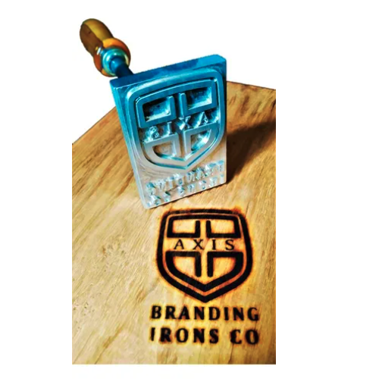
Salen aproximadamente 40.000 c/u

Recuperar madera y cortar tacos, pulir, lijar y barnizar. Establecer un stock minimo de 1000 tacos y convocar a la primera fuerza de venta.

Se establece el valor de cada TOCO en $1000 donde $500 seran para la ONG aliada y $500 para reinvertir

Insumos:
Lijas, Barniz, pinceles, sellos

Con una produccion de 1000 TOCOS se dona $500.000 a ONGs aliadas y se obtiene otros $500.000 para reinverir.

CheckList

- Estandarizar producto
- Planilla de Costos variables y costos fijos
- Registro de Empresa SAS
- Registro certificacion B de triple Impacto
- Produccion: target 1000 tocos
- Stockeo en La Mitonga y en Ohiggins
- Registro de Marca en INPU, Clase 21 - (ya esta registrada toco madera, buscar otra denominacion de marca)
- Encargar sellos pirografos

